**THƯ VIỆN TRƯỜNG THCS THẠCH THÁN**

**BÀI GIỚI THIỆU SÁCH THÁNG 1/2024**

**Giới thiệu cuốn sách “ THƯ GỬI MẸ CHA”**

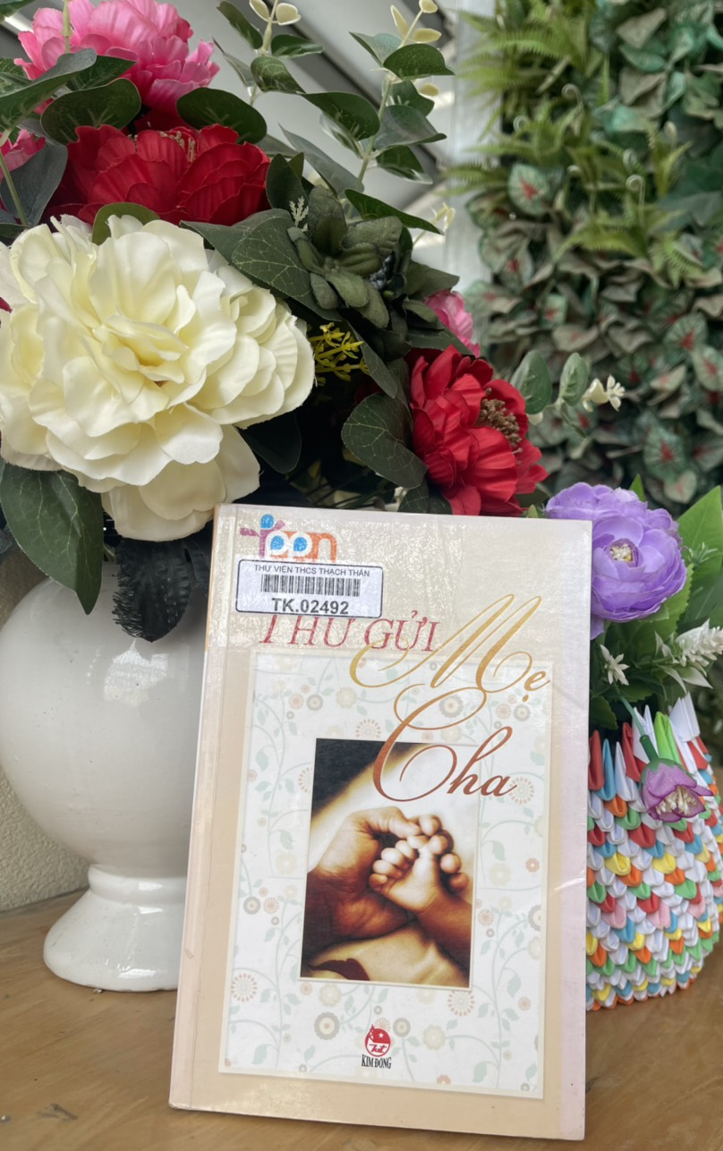

 Kính thưa các thầy cô giáo và các bạn học sinh thân mến, em xin tự giới thiệu em tên là Tạ Thùy Linh Học sinh lớp 9D thành viên tổ CTV thư viện trường THCS Thạch Thán. Đến với buổi giới thiệu sách tháng 1 của thư viện trường mình xin giới thiệu cuốn sách **“Thư gửi mẹ cha”**. Cuốn sách này được sưu tầm và tuyển chọn những lá thư từ những người con gửi đến Cha mẹ được đăng tải trên mạng. Đó có thể là những lá thư nói lời yêu thương, là những lá thư nhắn nhủ tâm sự với cha mẹ hoặc những lá thư tỏ lòng hối hận…Là 1 lá thư của người rất nổi tiếng, cũng có thể là lá thư của một bạn nhỏ vô danh. Những lá thư đó có thể hoàn mỹ trong từng câu chữ, cũng có thể viết còn rất vụng về… Nhưng trong mỗi lá thư đều chứa những tình cảm chân thành, thương nhớ, biết ơn sâu sắc đấng sinh thành, rất xúc động khiến người đọc phải rơi nước mắt. Những lời khuyên dạy của cha mẹ đôi lúc làm cho ta cảm thấy nhàm chán, ngày nào cũng thế lặp đi lặp lại, nhưng khi xa vòng tay của cha mẹ ta mới nhận ra một điều rằng không ai có thể yêu thương bảo vệ cho ta như cha mẹ của ta, những điều dạy bảo ấy cũng chỉ tốt cho ta mà thôi, cha mẹ yêu thương ta vô điều kiện.

Cuốn sách còn là tập hợp những lời tâm sự giãi bày của con cái đối với cha mẹ. Nó là những hồi chuông đánh thức tình yêu, đánh thức lương tri của nhân loại. Để biết rằng quanh chúng ta, thứ tình cảm vô cùng thiêng liêng ấy, vô cùng sâu sắc ấy là bất diệt và như cây đời mãi tươi xanh… Bên cạnh đó không chỉ những lời yêu thương, ước muốn được báo hiếu với cha mẹ, mà đó còn là những lời nhắn nhủ để khoảng cách giữa cha mẹ con cái, khoảng cách giữa hai thế hệ được kéo gần lại nhau hơn.

Cuốn sách có những bài như “Cổ tích sự ra đời của Mẹ” kể về sự tích ra đời của mẹ từ thời xa xưa; rồi đến “ Cổ tích sự ra đời của Cha” kể về người cha ra đời như thế nào, vì sao cha lại có đôi bàn tay thô ráp, đôi vai rộng, lực lưỡng…; hay câu chuyện “ Thư gửi mẹ ở trên cao xanh” của nhà văn Võ Thị Hảo;

Mình rất thích câu chuyện cảm động “Thư gửi bố mẹ con chưa hề gặp” của một bạn nhỏ mồ côi bố mẹ đánh giầy ở xó chợ trên hè phố. Các bạn ạ, chúng ta sinh ra rất may mắn được cha mẹ nuôi dưỡng giáo dục, còn các bạn ấy thật bất hạnh khi bị chính cha mẹ đẻ mình vứt bỏ từ khi mới chào đời, tuổi thơ của các bạn ấy là những ngày la lết ở đầu đường xó chợ, những nơi nào có những đôi giày bẩn thì những nơi ấy có các bạn. Người ta luôn coi các bạn ấy là những kẻ trộm, luôn bị khinh bỉ coi chừng. Các bạn ấy cứ lớn lên thế thôi, để rồi một ngày khi xuân về tết đến thấy người ta vui vầy bên gia đình được cha mẹ đi mua áo quần mới thì lòng tự ti, tủi hờn lại kéo đến, trong lòng tự hỏi cha ở đâu mẹ ở đâu để con bơ vơ thế này…

Mình mong rằng khi các bạn đọc cuốn sách này, thì đó sẽ là món quà nhỏ đầy ý nghĩa, một cử chỉ báo hiếu đơn giản nhưng sâu sắc, một lời nói yêu thương vô vàn dành tặng cha mẹ, để chúng ta không bao giờ phải hối hận rằng thời gian đã trôi qua quá nhanh, mà mình chưa kịp nói lời yêu thương với cha mẹ. Hãy luôn để cha mẹ hiểu rằng, con yêu thương người biết bao nhiêu.

Bên cạnh đó còn có rất nhiều câu chuyện hay cảm động thuyết phục lòng người. Giáo dục chúng ta phải luôn biết yêu thương đấng sinh thành, phải học thật giỏi, chăm ngoan. Về nhà nghe lời ông bà cha mẹ, người lớn tuổi, đến lớp biết vâng lời thầy cô giáo. Nhiệm vụ của chúng ta là phải học thật tốt, giành được nhiều điểm 9 điểm 10 các bạn nhé.

 Nếu các bạn tò mò về cuốn sách như thế nào hãy đến với Thư viện Trường THCS Thạch Thán để tìm đọc cuốn sách này nhé, Cuốn sách có **SĐK: TK.02492**

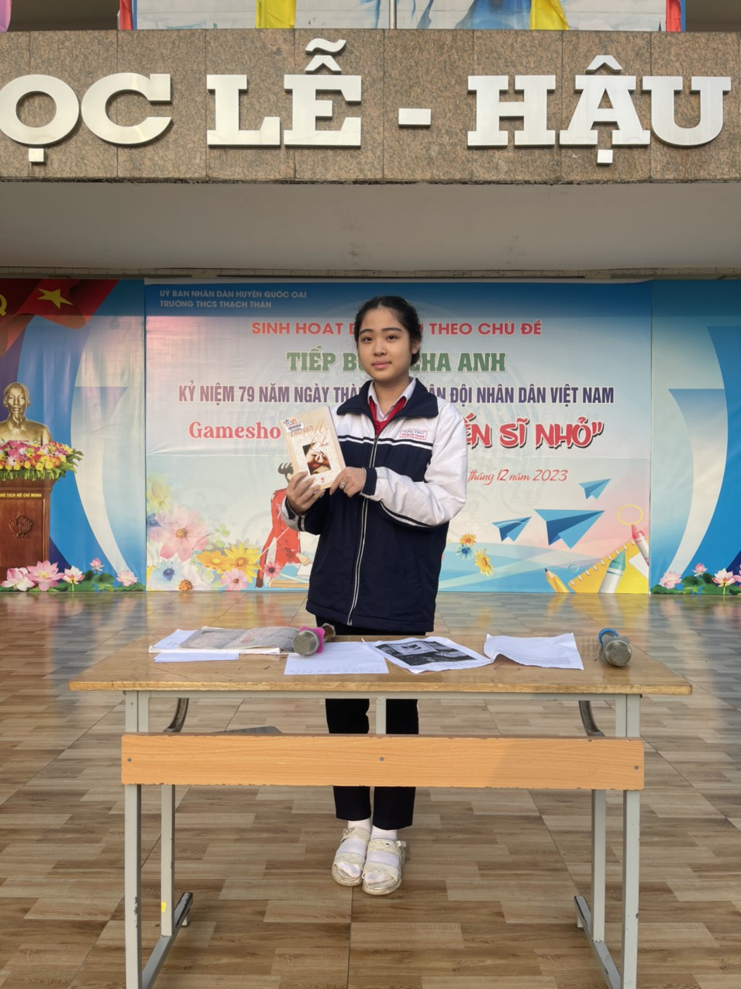

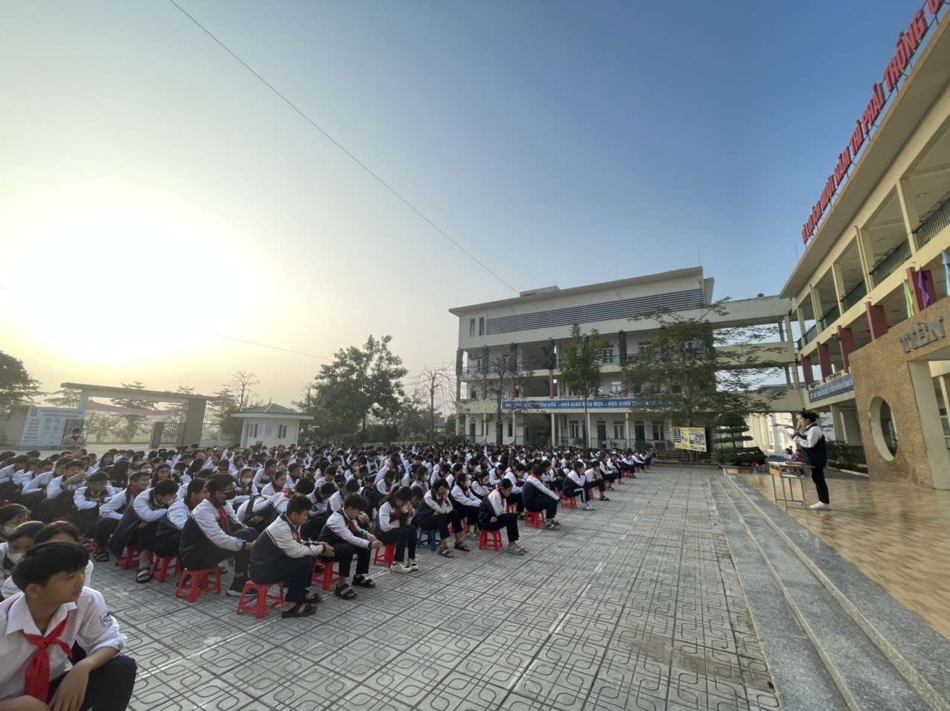

Một số hình ảnh trong buổi giới thiệu sách đầu tuần tháng 1/2024

Xin chân thành cảm ơn các bạn đã lắng nghe.